«Русский инвалид»
одна из старейших газет России. Она основана в 1813 году. Газета рассказывает о жизни и борьбе за свои права российских инвалидов всех категорий — от инвалидов детства до ветеранов, ставших инвалидами при защите Отечества. Информация о работе общественных организаций инвалидов, органов социальной защиты, образования и здравоохранения, чьи усилия направлены на реабилитацию людей с инвалидностью; рассказы о людях, которые вопреки своим ограниченным физическим возможностям живут интересной, полнокровной жизнью, занимаются творчеством и спортом; репортажи о борьбе инвалидов за свои права; юридические консультации по проблемам инвалидов; ежемесячные выпуски «Конструкторского бюро», предлагающие оригинальные технические решения, которые облегчают жизнь и быт людей с ограниченными физическими возможностями; медицинские консультации «Искусство жить здоровым»; «Московские выпуски» и приложение «Семья и дети».
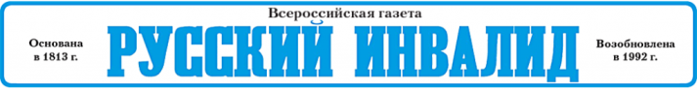
Российская газета “Надежда” Всероссийского общества инвалидов

Информирование читателей о насущных потребностях инвалидов; содействие в реализации равных возможностей, помощь в приобщении людей с ограниченными физическими возможностями к посильной трудовой деятельности; создание необходимых условий для занятий спортом и физической культурой, удовлетворение культурных и эстетических запросов; обобщение опыта работы организаций ВОИ, зарубежных обществ и союзов инвалидов.

«Седьмой лепесток»

Журнал для родителей особых детей.

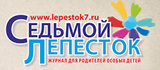

Социальный информационно-аналитический журнал «Страна и мы: мы вместе»

Журнал для людей с ограниченными возможностями здоровья и их близких.

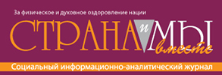

Журнал «Жизнь с ДЦП. Проблемы и решения»

Единственное в России и СНГ печатное СМИ, осуществляющее тесный контакт и обратную связь с людьми, вовлеченными в сферу ДЦП: семьями, воспитывающими детей с ДЦП, практикующими врачами, педагогами и социальными работниками, общественными фондами помощи инвалидам и детям с ДЦП, организаторами и руководителями специализированных лечебных и реабилитационных учреждений.

Альманах Института коррекционной педагогики РАО

Сетевое издание о коррекционной педагогике и специальной психологии: научно-методический журнал. Данное издание это методическая и информационная поддержка специалистов, родителей и общественных организаций. Выходит в Интернет с 2000 года.

Журналы для родителей и людей, которые окружаю «особенных детей»

Журнал «Международный клуб родителей»

Журнал адресован родителям, воспитывающим детей с особенностями развития. Журнал не носит специфического медицинского характера. Это, скорее, социальное издание, своеобразная площадка для общения особенных семей из разных стран мира.
Статьи в журнале посвящены семьям и судьбам, спорту, творчеству детей и родителей, проведению и организации досуга, талантливым и интересным людям, деятельности общественных и родительских организаций, клубов и т.д.

